Hjemmesiden: https://aulainfo.dk/information-til-medarbejdere/undervisningsmateriale-til-superbrugere/

Ude til højre lidt nede på siden findes filmene.

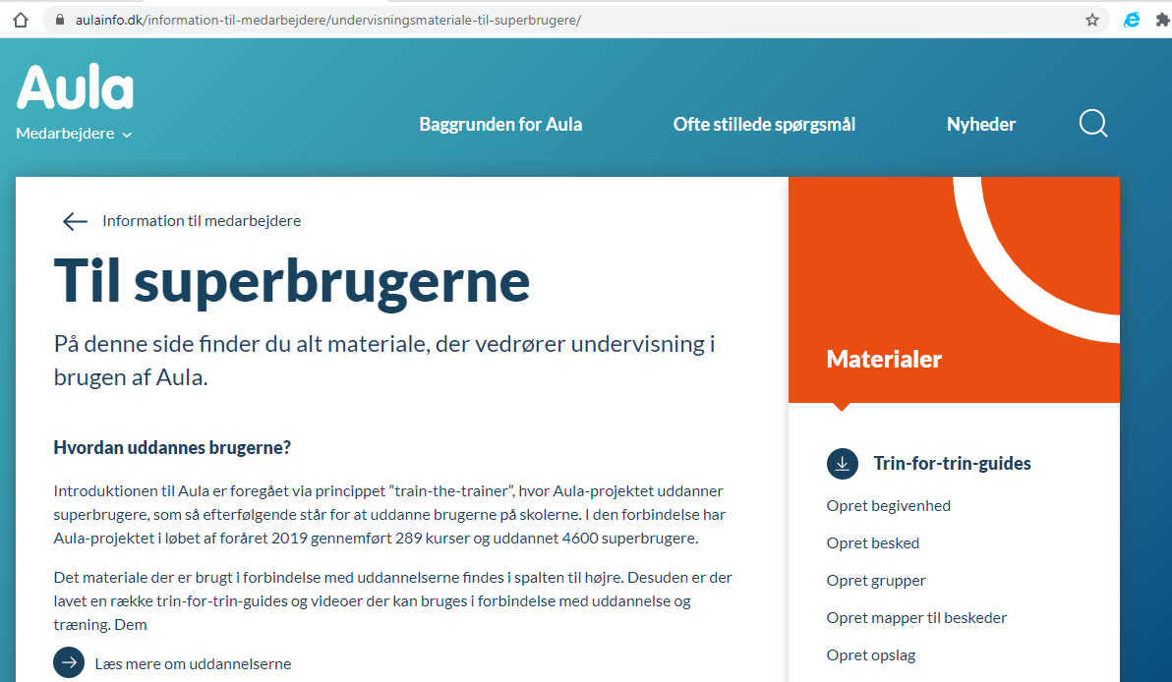

Vi vælger disse tre videoer:

Aula - dagtilbud: Brugerrejse 1 Målrettet kommunikation:

https://www.youtube.com/watch?v=Ge7r5T1zLQQ&feature=youtu.be

Aula - dagtilbud: Brugerrejse 1 Hente/bringe-samarbejdet:

https://www.youtube.com/watch?v=ikuuhFntn8M&feature=youtu.be

Aula - dagtilbud: Brugerrejse 3 samarbejde om billeder og planlægning:

https://www.youtube.com/watch?v=xPFfbUwFjNE&feature=youtu.be

Forventer de tager sammenlagt 10 min.

